SESSION 2006
Filière PC (groupe PC)
Epreuve commune aux ENS de Lyon et Cachan
Filières MP et PC (groupe I)
Epreuve optionnelle commune aux ENS de Paris et Lyon
PHYSIQUE PC 2
Durée : 5 heures
L'usage de calculatrices électroniques de poche à alimentation autonome, non imprimantes et sans document d'accompagnement, est autorisé. Cependant, une seule calculatrice à la fois est admise sur la table ou le poste de travail, et aucun échange n'est autorisé entre les candidats.
Il est demandé aux candidats de rappeler les chiffres et lettres qui permettent d'identifier une question avant la solution qu'ils en proposent.
Nous considérons à plusieurs reprises dans le problème un signal lumineux quasi-monochromatique dont l'amplitude et la phase sont modulées avec des temps caractéristiques longs devant la période du signal. Un tel signal peut ainsi être décrit par l'expression mathématique :
$$s(t)=s_{0}(t)cos⁡\left[ω_{0}t+φ(t)\right]$$
soit, en notation complexe où $i$ désigne le nombre complexe de module 1 et d'argument $+π/2$ :
$$\underline{s}(t)={\underline{s}}_{0}(t)exp⁡\left(iω_{0}t\right).$$
Pour un tel signal :
- L'intensité lumineuse instantanée est la quantité $I(t)=K\underline{ss^{∗}}$, où $K$ est une constante et où ${\underline{s}}^{∗}$ représente le complexe conjugué de $\underline{s}$.
- Un photodétecteur, qui sera en pratique une photodiode de temps de réponse $τ_{R}$, délivre un signal électrique $u(t)$ proportionnel à la moyenne de $I(t)$ déterminée sur une durée $τ_{R}$, soit $u(t)=K^{′}⟨I(t)⟩_{τ_{R}}$ où $K^{′}$ est une constante.
On rappelle les constantes fondamentales : $c=3,00×{10}^{8} m.s^{−1}$ la célérité de la lumière dans le vide, $μ_{0}=4π×{10}^{−7}H.m^{−1}$ la perméabilité magnétique du vide, $m=9,11×{10}^{−31} kg$ la masse de l'électron, $e=1,60×{10}^{−19}C$ la charge élémentaire, $h=6,63×{10}^{−34} J$.s la constante de Planck, $R=8,31 J.K^{−1}.{mol}^{−1}$ la constante des gaz parfaits et $N_{A}=6,02×{10}^{23}{ mol}^{−1}$ le nombre d'Avogadro.
On donne également la masse molaire du mercure égale à $0,200 kg⋅{ mol}^{−1}$.
- Première partie -
I Largeur spectrale d'une raie lumineuse
On propose de représenter par un modèle classique l'émission d'un signal lumineux par un atome préalablement excité. On adopte le modèle de l'électron élastiquement lié. Un nuage électronique supposé indéformable, de charge totale $−e$, de masse $m$ et de barycentre N peut effectuer de petites oscillations. À l'équilibre, le centre N du nuage électronique est situé au point O , barycentre des autres charges de l'atome. Le moment dipolaire de l'atome est donc nul à l'équilibre. Le nuage électronique est soumis à une force de rappel élastique, de constante de raideur notée $k=mω_{0}^{2}$.
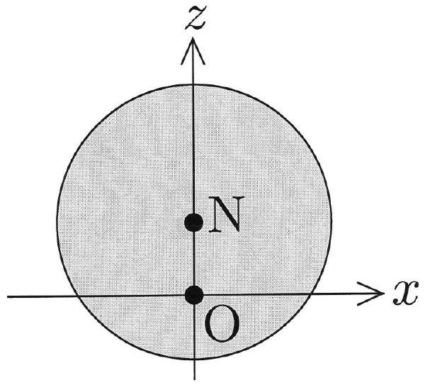
Figure 1: Représentation classique de l'atome par le modèle de l'électron élastiquement lié.
(I.1) Pour cette question, on néglige tout effet dissipatif et l'atome est supposé isolé.
(I.1.a) Quelle approximation fait-on en supposant qu'il existe un référentiel galiléen où le point O est immobile ? Nous ferons dorénavant cette approximation.
(I.1.b) Le système effectue des oscillations libres de la forme :
$$\vec{ON}=Acos⁡\left(ω_{0}t\right)\vec{e_{z}}.$$
Déterminer l'énergie (totale) $E$ de l'oscillateur harmonique constitué par l'atome. On l'exprimera en fonction des paramètres $A,m$ et $ω_{0}$.
(I.2) La puissance instantanée rayonnée par le dipôle est donnée par la formule de Larmor :
$$Φ=\frac{μ_{0}}{6πc}{\overset{¨}{p}}^{2}$$
où $\overset{¨}{p}$ représente la dérivée seconde par rapport au temps du moment dipolaire électrique de l'atome. En tenant compte de l'énergie perdue par rayonnement, les oscillations libres du système sont maintenant décrites sous la forme :
$$\vec{ON}=A(t)cos⁡\left(ω_{0}t\right)\vec{e_{z}}.$$
La fonction $A(t)$ ayant une durée caractéristique d'évolution très grande devant $2π/ω_{0}$, nous considérons qu'à un instant donné $t$, l'expression de l'énergie établie à la question précédente reste toujours valable.
(I.2.a) Exprimer en fonction de $A(t)$ et des autres données, la puissance moyenne $⟨Φ⟩(t)$ rayonnée par le dipôle pendant une période.
(I.2.b) Établir l'équation différentielle vérifiée par l'énergie $E(t)$.
En déduire l'expression de $E(t)$. Quelle est l'expression de la durée caractéristique $τ_{0}$ d'un train d'ondes émis par l'atome?
(I.2.c) L'énergie totale émise lors de la désexcitation de l'atome peut être associée à l'énergie d'un photon $E_{\text{émise }}=hν$. En déduire une expression approchée de l'amplitude maximale du champ électrique de l'onde rayonnée par un atome unique à une distance $r$. On pourra supposer que la puissance est émise de façon isotrope.
(I.2.d) Applications numériques.
- L'étalon officiel de fréquence est déterminé par une transition entre deux niveaux de l'atome de césium $^{133}Cs$. Sa valeur est fixée à 9192631770 Hz . Dans quel domaine de longueurs d'onde se situe cet étalon de fréquence ? Avec notre modèle, quelle serait la valeur de la durée caractéristique $τ_{0}$ des trains d'onde ?
- Pour un atome émettant dans le visible, donner l'ordre de grandeur de $τ_{0}$ et de l'amplitude maximale du champ électrique à une distance de l'atome émetteur égale à 1 mètre.
(I.3) Un train d'ondes quasi-monochromatique, donné pour $t>0$ par l'expression :
$$s(t)=s_{0}exp⁡\left(−\frac{t}{τ}\right)cos⁡\left(ω_{0}t\right) \text{ avec } ω_{0}τ≫1$$
et illustré par la figure 2, peut se représenter par une superposition d'ondes parfaitement monochromatiques, chacune de durée infinie.
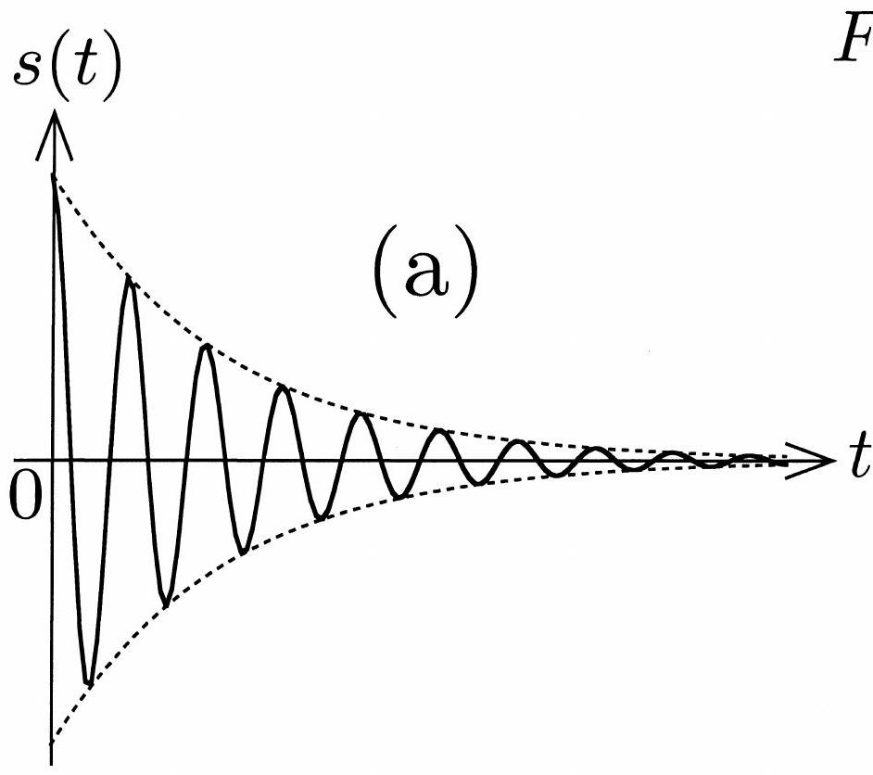
Figure 2: Représentations temporelle (a) et fréquentielle (b) d'un train d'ondes quasi-monochromatique.
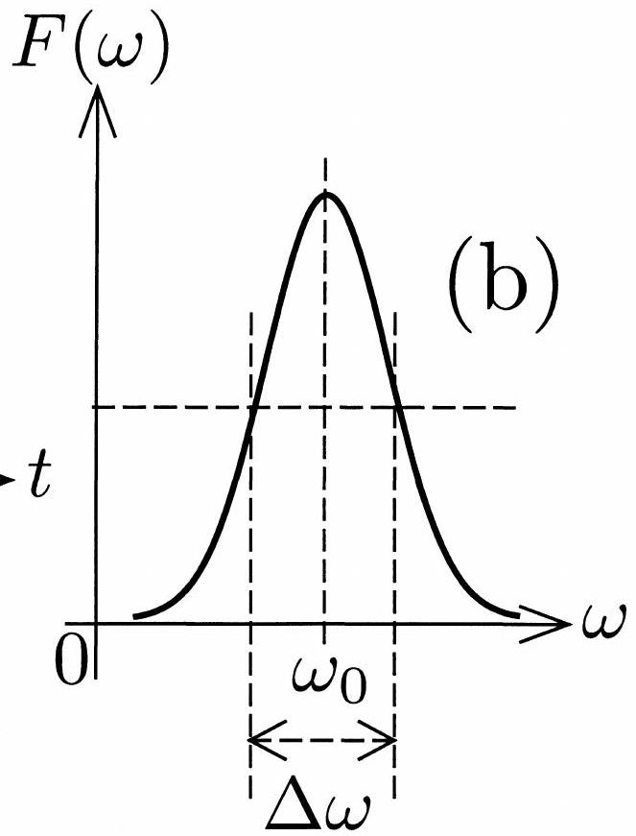
On montre que le signal $s(t)$ peut s'écrire :
$$s(t)=\int_{−∞}^{+∞}{ }\overset{˜}{F}(ω)exp⁡(iωt)dω$$
où la fonction $\overset{˜}{F}(ω)$ prend des valeurs non nulles aussi bien pour les pulsations $ω$ positives que négatives.
(I.3.a) Sachant que pour $τ$ réel strictement positif :
$$exp⁡\left(−\frac{|t|}{τ}\right)=\frac{τ}{π}\int_{−∞}^{+∞}{ }\frac{exp⁡(iωt)}{1+τ^{2}ω^{2}} dω,$$
montrer que $\overset{˜}{F}(ω)$ est de la forme :
$$\overset{˜}{F}(ω)=B\left[\frac{1}{1+C{\left(ω−ω_{0}\right)}^{2}}+\frac{1}{1+C{\left(ω+ω_{0}\right)}^{2}}\right].$$
Déterminer les deux constantes $B$ et $C$.
En se rappelant que $ω_{0}τ≫1$, représenter $\overset{˜}{F}(ω)$ sur tout l'axe des réels.
(1.3.b) Montrer que l'on peut réécrire le signal $s(t)$ :
$$s(t)=\int_{−∞}^{+∞}{ }F(ω)cos⁡(ωt)dω$$
où $F(ω)$ est de la forme :
$$F(ω)=\frac{D}{1+C{\left(ω−ω_{0}\right)}^{2}}$$
Déterminer la constante $D$.
Pourquoi peut-on considérer que le spectre de fréquences $F(ω)$ ne prend des valeurs significatives que dans le domaine des pulsations positives ?
Déterminer la largeur totale à mi-hauteur $Δω_{1/2}$ de ce spectre.
À partir de ce résultat, estimer la largeur en fréquence $Δν$ de la raie d'émission.
(I.3.c) En utilisant le modèle de la question précédente, estimer :
- la largeur spectrale en fréquence $Δν$ pour la raie étalon de l'atome de césium ;
- la largeur spectrale $Δν$ pour une raie d'émission d'atome dans le visible ;
- la longueur de cohérence $L_{\text{coh }}$ associée à cette raie dans le visible. Ce résultat vous paraît-il en accord avec les mesures effectuées en travaux pratiques avec un interféromètre de Michelson?
Les raies d'émission ont en général une largeur spectrale très supérieure à la largeur intrinsèque étudiée jusqu'ici. Dans les questions (I.4) et (I.5), nous nous proposons de décrire et modéliser quelques causes d'élargissement en fréquence des raies.
(I.4) Nous avons supposé que l'atome émetteur était immobile. Or, l'agitation thermique provoque une dispersion des fréquences par effet Doppler.
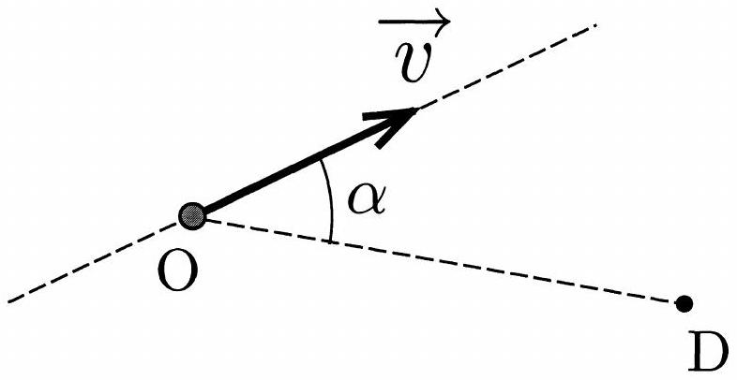
Figure 3: Géométrie relative à la modélisation de l'effet Doppler.
(I.4.a) Le détecteur, supposé immobile dans le référentiel d'étude, est situé au point $D$ (figure 3). Le centre O de l'atome émetteur se déplace avec une vitesse $\vec{v}$ supposée constante. Sa norme $v=‖\vec{v}‖$ étant très faible devant $c$, nous pouvons utiliser sans dommage les relations de la cinématique non relativiste. En ne tenant pas compte de l'atténuation du signal avec la distance, un signal monochromatique émis en O et reçu en D a pour expression :
$$s(D,t)=s_{0}cos⁡\left[ω_{0}\left(t−\frac{OD}{c}\right)\right] \text{ soit } s(D,t)=s_{0}cos⁡[φ(t)].$$
- Déterminer la pulsation instantanée $ω$ du signal perçu par le détecteur à partir de la dépendance temporelle de la fonction $φ(t)$.
- Exprimer en fonction du paramètre $v$ et de l'angle $α$ défini sur la figure 3 la dérivée $\frac{dOD}{dt}$. En déduire l'expression de la pulsation instantanée $ω$ en fonction des paramètres $ω_{0},v,c$ et $α$.
(I.4.b) Une vapeur métallique est enfermée dans une cellule de verre (figure 4).
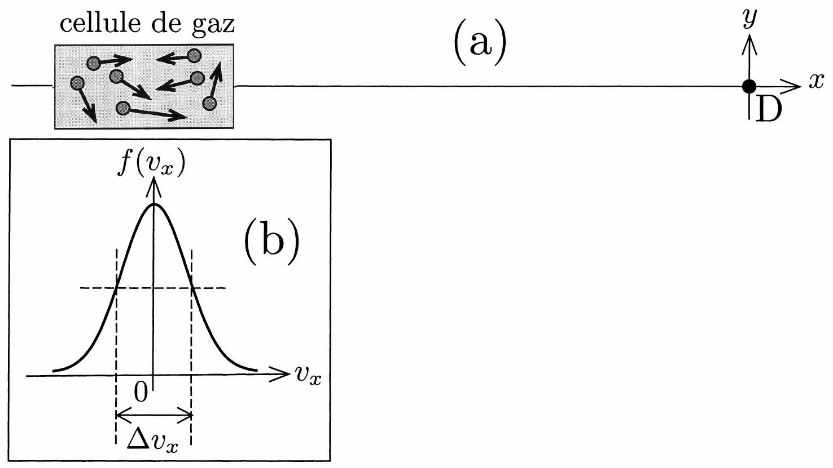
Figure 4: Modélisation de la radiation émise par une assemblée d'atomes ayant une agitation thermique.
Chacun des atomes contenus dans la vapeur est excité et émet une radiation quasimonochromatique vers un détecteur disposé comme indiqué sur la figure 4(a). Les atomes ont une vitesse d'agitation thermique aléatoire $\vec{v}=v_{x}\vec{e_{x}}+v_{y}\vec{e_{y}}+v_{z}\vec{e_{z}}$. La loi de distribution de la composante selon l'axe $x$ des vitesses est une loi "en cloche" comme celle qui est représentée sur la figure 4(b), avec une largeur caractéristique $Δv_{x}$. La probabilité élémentaire que la composante selon l'axe $x$ de la vitesse d'un atome soit comprise entre les valeurs $v_{x}$ et $v_{x}+dv_{x}$ est $dP=f\left(v_{x}\right)dv_{x}$.
- Estimer la largeur spectrale $Δν$ de la radiation perçue par le détecteur en fonction de $ν_{0}$ (fréquence dans le référentiel où l'atome est au repos), $c$ et $Δv_{x}$.
(I.4.c) On considère un gaz parfait monoatomique à l'équilibre thermique à la température $T$.
- Quelle est la valeur de la vitesse quadratique moyenne $u$ ?
En déduire celle de $u_{x}=\sqrt{\left\langle v_{x}^{2}\right\rangle }$.
- En déduire un ordre de grandeur de l'élargissement par effet Doppler $Δν_{\text{Dop }}$ pour une raie visible émise par une lampe à vapeur de mercure portée à une température de 1000 K . Estimer la longueur de cohérence $L_{\text{coh }}$ correspondante et commenter.
- Déterminer $Δν_{\text{Dop }}$ pour l'étalon de fréquence à la température de 300 K . À quelle température faudrait-il porter l'échantillon pour obtenir une largeur $Δν_{\text{Dop }}$ de l'ordre de 100 Hz ? Commenter (on observera la précision avec laquelle l'étalon de fréquence est défini).
(I.5) Nous avons jusqu'à présent ignoré les interactions entre les atomes du milieu émetteur. Lorsque celui-ci est un gaz, on peut modéliser ces interactions en considérant qu'elles respectent les règles suivantes :
- L'interaction est nulle si la distance $d$ entre les centres des deux atomes est supérieure à une distance caractéristique $d_{0}$;
- Il y a collision si cette distance $d$ devient égale à $d_{0}$. Dans ce cas, le rayonnement émis par chacun des atomes est perturbé et acquiert un déphasage aléatoire par rapport au rayonnement émis avant la collision.
On définit la section efficace de collision par $σ=πd_{0}^{2}$ et on note $l$ le libre parcours moyen défini comme la distance moyenne parcourue par un atome entre deux collisions.
(I.5.a) Justifier brièvement le nom donné à $σ$.
(I.5.b) Le libre parcours moyen est de la forme $l≃n^{α}σ^{β}$, où $n$ est la densité particulaire définie comme le nombre d'atomes par unité de volume. Déterminer au moyen d'arguments simples le signe et la valeur des paramètres $α$ et $β$.
(I.5.c) Pour une vapeur mono-atomique, estimer la durée moyenne $τ_{\text{coll }}$ entre deux collisions successives. Pour obtenir cette estimation, on assimilera la vitesse des atomes à leur vitesse quadratique moyenne $u$. On exprimera le résultat en fonction de la section efficace de collision $σ$, de la masse atomique $M$, de la pression $P$ de la vapeur, de sa température $T$, ainsi que des constantes fondamentales $R$ et $N_{A}$. Estimer l'élargissement spectral $Δν_{\text{coll }}$ correspondant.
(I.5.d) Application numérique.
Estimer selon ce modèle $Δν_{\text{coll }}$ et la longueur de cohérence $L_{\text{coh }}$ pour une lampe à vapeur de mercure haute pression en fonctionnement (pression $P=3$ bar, température $T=1000 K$ ). Commenter le résultat.
Pour déterminer $σ$, on prendra $d_{0}≃5×{10}^{−10} m$.
- Deuxième partie -
II Source lumineuse cohérente : laser
Les atomes d'une source classique, comme par exemple une lampe à vapeur de mercure, émettent de façon désordonnée. La phase de l'onde obtenue ne reste approximativement constante que pendant une durée de l'ordre du temps de cohérence. Pour obtenir une onde presque monochromatique (du moins pour augmenter très fortement le temps de cohérence), il faut contraindre les atomes à émettre en phase. C'est ce qui est réalisé dans un laser.
Un laser est constitué schématiquement d'un milieu amplificateur de lumière inséré dans une cavité (figure 5). Nous considérons ici une cavité unidimensionnelle composée de deux miroirs plans et parallèles notés $M_{1}$ et $M_{2}$. Pour simplifier, nous considérons que le milieu amplificateur occupe tout l'espace compris entre eux. Le milieu est rendu amplificateur par un procédé non étudié ici, appelé "pompage". Une source extérieure d'énergie place une majorité d'atomes du milieu dans un état excité. Ce "pompage" peut être réalisé soit optiquement soit électriquement.
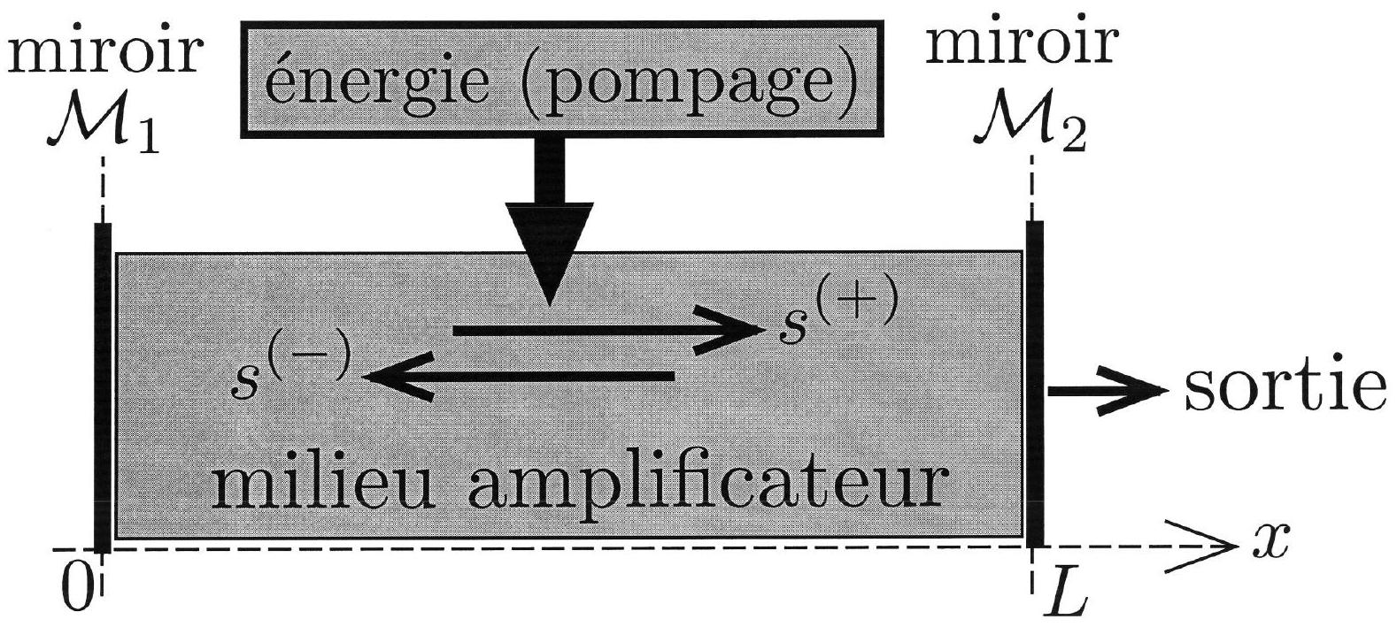
Figure 5: Représentation schématique d'une cavité laser composée d'un milieu amplificateur de lumière compris entre deux miroirs.
En régime permanent, la lumière à l'intérieur de la cavité de longueur $L$ est décrite par deux ondes planes progressant en sens inverses. Pour une pulsation $ω$, ces deux ondes s'écrivent en notation complexe :
$$\underline{s}(x,t)={\underline{s}}^{(+)}(x,t)+{\underline{s}}^{(−)}(x,t)$$
avec :
$$\left\{\begin{matrix}{\underline{s}}^{(+)}(x,t)={\underline{a}}^{(+)}exp⁡[α(ω)x−ik(ω)x]exp⁡(iωt) \\ {\underline{s}}^{(−)}(x,t)={\underline{a}}^{(−)}exp⁡[−α(ω)x+ik(ω)x]exp⁡(iωt)\end{matrix}\right.$$
On suppose le milieu non dispersif, de sorte que
$$k(ω)=\frac{nω}{c}=\frac{2πn}{λ}$$
avec $λ$ la longueur d'onde de la lumière dans le vide et $n$ l'indice de réfraction du milieu amplificateur. La grandeur $α(ω)$ est réelle.
Les coefficients de réflexion (en amplitude) sont égaux à 1 pour le miroir $M_{1}$ et $1−ϵ$ pour le miroir $M_{2}$. On ne tient pas compte des éventuels déphasages lors des réflexions sur les miroirs $M_{1}$ et $M_{2}$, ainsi que lors de la transmission par le miroir $M_{2}$ permettant à la lumière de sortir de la cavité du laser.
(II.1) Conditions pour le fonctionnement du laser.
(II.1.a) À quelle condition portant sur $α(ω)$ le milieu est-il amplificateur de lumière ?
(II.1.b) À quelles conditions un régime permanent est-il possible ? On déterminera deux conditions notées respectivement ( $C_{1}$ ), portant sur les paramètres $n,L$ et $λ$, et ( $C_{2}$ ), portant sur les paramètres $ϵ,α(ω)$ et $L$.
(II.1.c) Ces conditions sont-elles a priori réalisables simultanément ?
L'apparition spontanée d'oscillations de pulsation $ω$ implique que la condition ( $C_{2}$ ) soit remplacée par une inégalité ( $C_{2}^{′}$ ) qui, dans le cas où $ϵ≪1$, s'écrit :
$$2α(ω)L≥ϵ$$
La condition ( $C_{1}$ ) doit quant à elle être toujours vérifiée. Quel phénomène non pris en compte dans la discussion précédente permet d'expliquer l'existence d'un régime permanent ? On raisonnera qualitativement et une analogie avec d'autres dispositifs connus sera la bienvenue.
(II.1.d) Le facteur $α(ω)$ varie autour d'une fréquence $ω_{0}$ sous la forme d'une courbe "en cloche" donnée par :
$$α(ω)=α_{0}exp⁡\left[−{\left(\frac{ω−ω_{0}}{Δω}\right)}^{2}\right] \text{ avec } α_{0}L=2×{10}^{−2}$$
Les paramètres $ω_{0}$ et $Δω$ correspondent respectivement à la pulsation centrale et à la largeur spectrale caractéristique d'une raie du milieu amplificateur de lumière.
- Déterminer le nombre de modes du laser, c'est-à-dire le nombre de valeurs de $ω$ qui satisfont simultanément aux conditions $\left(C_{1}\right)$ et $\left(C_{2}^{′}\right)$. On se contentera d'un résultat à $±1$ près.
- Application numérique : calculer le nombre de modes pour $nL=1,5 m$, $Δν=Δω/(2π)=500MHz,ϵ=0,01$ et $ν_{0}=ω_{0}/(2π)=5×{10}^{14} Hz$.
(II.2) Par construction du laser, la condition $\left(C_{2}^{′}\right)$ est supposée vérifiée entre les fréquences limites $ν_{1}=ν_{0}−40MHz$ et $ν_{2}=ν_{0}+40MHz$, où $ν_{0}$ est située dans le domaine optique. On suppose que la longueur effective $nL$ de la cavité du laser est très voisine de $1,5 m$.
(II.2.a) Déterminer l'écart fréquentiel $δν$ entre deux modes consécutifs et vérifier que le laser a un fonctionnement monomode.
(II.2.b) On veut accorder le laser sur la fréquence d'une raie d'absorption $ν$ connue à $±5MHz$ près et comprise dans la zone de fonctionnement du laser.
- Montrer qu'il est possible de faire fonctionner le laser à la fréquence $ν$ en modifiant légèrement la longueur effective $L$ de la cavité puis déterminer l'amplitude maximale $δ(nL)$ de la variation de $nL$ nécessaire pour réaliser cet accord.
- Quel type d'actionneur permet usuellement de réaliser des déplacements de cet ordre?
(II.2.c) On veut que les fluctuations de la fréquence émise par le laser restent inférieures à 5 MHz .
- Dans ce cas, quelle est la valeur maximale admissible pour la fluctuation de la longueur effective $nL$ ?
- Comment peut-on stabiliser la fréquence du faisceau laser à une valeur proche de $ν$ ?
(II.3) On dispose maintenant d'un laser bimode. La longueur effective $nL$ de la cavité du laser est toujours égale à $1,5 m$ et les deux modes sont supposés parfaitement monochromatiques, de fréquences très voisines de $ν_{0}=5×{10}^{14} Hz$, et de même intensité $I_{0}$ à la sortie du laser.
Le faisceau sortant est analysé par un photodétecteur rapide, dont le temps de réponse est de l'ordre de 1 ns .
- Déterminer l'expression $u(t)$ du signal électrique délivré par ce photodétecteur.
- Reprendre ce calcul pour un photodétecteur dont le temps de réponse est de l'ordre de la microseconde.
(II.4) Le faisceau issu du laser (toujours tel que $nL=1,5 m$ ) contient un nombre quelconque (entier) $N$ de modes, de fréquences $p×δν$, où $p$ est un nombre entier positif allant de $p_{1}$ à $p_{2}=p_{1}+N−1$. Ces modes sont supposés parfaitement monochromatiques et de même intensité $I_{0}$ à la sortie du laser. Les phases à l'origine des différents modes sont aléatoires et n'ont aucune relation entre elles. On posera $φ_{pq}$ le déphasage à $t=0$ entre les modes repérés par les indices $p$ et $q$.
- Déterminer l'allure de l'intensité mesurée par un photodétecteur rapide, dont le temps de réponse est inférieur à la nanoseconde, puis par un photodétecteur à réponse lente.
(II.5) Avec un milieu amplificateur solide, il est possible d'exciter un très grand nombre de modes de la cavité du laser. On réalise ainsi un laser multimode, émettant sur $N$ modes dont les longueurs d'ondes s'échelonnent de $λ_{2}=760 nm$ à $λ_{1}=865 nm$. Les fréquences des modes s'échelonnent de $p_{1}×δν$ à $p_{2}×δν$ et on suppose à nouveau tous les modes parfaitement monochromatiques et de même intensité $I_{0}$ à la sortie du laser. La longueur effective $nL$ de la cavité est toujours égale à $1,5 m$.
(II.5.a) Déterminer numériquement des valeurs approchées de $p_{1},p_{2}$ et de $N$.
(II.5.b) Par un procédé non décrit ici, qui repose sur une dépendance de l'indice de réfraction $n$ avec l'intensité lumineuse, on arrive à synchroniser tous les modes entre eux. Un tel laser est appelé laser à modes bloqués. Par un choix convenable de l'origine des temps, on peut poser dans le faisceau sortant, pour le mode repéré par l'indice $p$ :
$$s_{p}=s_{0}cos⁡(pδωt), \text{ soit en notation complexe } {\underline{s}}_{p}=s_{0}exp⁡(ipδωt).$$
- Quelle est la valeur maximale de $s$, amplitude totale du champ émis par le laser ?
- À quels instants $t$ cette amplitude maximale est-elle atteinte ? On fera un raisonnement simple, sans chercher à déterminer l'expression de $s(t)$ et on exprimera ces valeurs de $t$ en fonction des paramètres $n,L,c$ et d'un nombre entier $q$.
(II.5.c) Un calcul non demandé aboutit à l'expression suivante pour l'amplitude totale du champ à la sortie du laser :
$$s(t)=G(t)cos⁡\left(ω_{0}t\right)$$
avec
$$ω_{0}=\frac{p_{1}+p_{2}}{2}δω \text{ et } G(t)=s_{0}\frac{sin⁡\left(\frac{Nδωt}{2}\right)}{sin⁡\left(\frac{δωt}{2}\right)}$$
- Déterminer à partir de cette expression le maximum de $|G(t)|$ et les instants $t$ auxquels ce maximum est atteint.
- Tracer très schématiquement l'allure de $G(t)$ puis $s(t)$, sans chercher à en donner une représentation exacte.
- Déterminer la largeur $Δt$ des pics principaux de $G(t)$, définie par l'écart entre les deux valeurs de $t$ qui encadrent un maximum et pour lesquelles $G(t)$ s'annule.
- Déterminer numériquement la durée $Δt$ des impulsions et leur fréquence de répétition $ν_{imp}$.
Quel est l'ordre de grandeur du nombre de périodes à l'intérieur d'une impulsion? Commenter.
- Troisième partie -
III Métrologie des fréquences optiques
(III.1) Décrire brièvement une méthode de mesure de la fréquence d'une onde lumineuse, reposant sur la détermination de sa longueur d'onde.
(III.2) On connaît avec précision la fréquence $ν_{1}$ d'une onde émise par un laser monomode qu'il est possible de relier à celle fixée d'une transition atomique (cf. question II.2). Il est possible de mesurer très précisément la fréquence $ν_{2}$, a priori inconnue mais voisine de $ν_{1}$, d'un autre faisceau laser grâce au montage représenté sur la figure 6.
- Expliquer le principe de la méthode. Si le détecteur a un temps de réponse $τ_{R}$ de 1 ns , estimer la plage de fréquences accessible à une telle mesure.
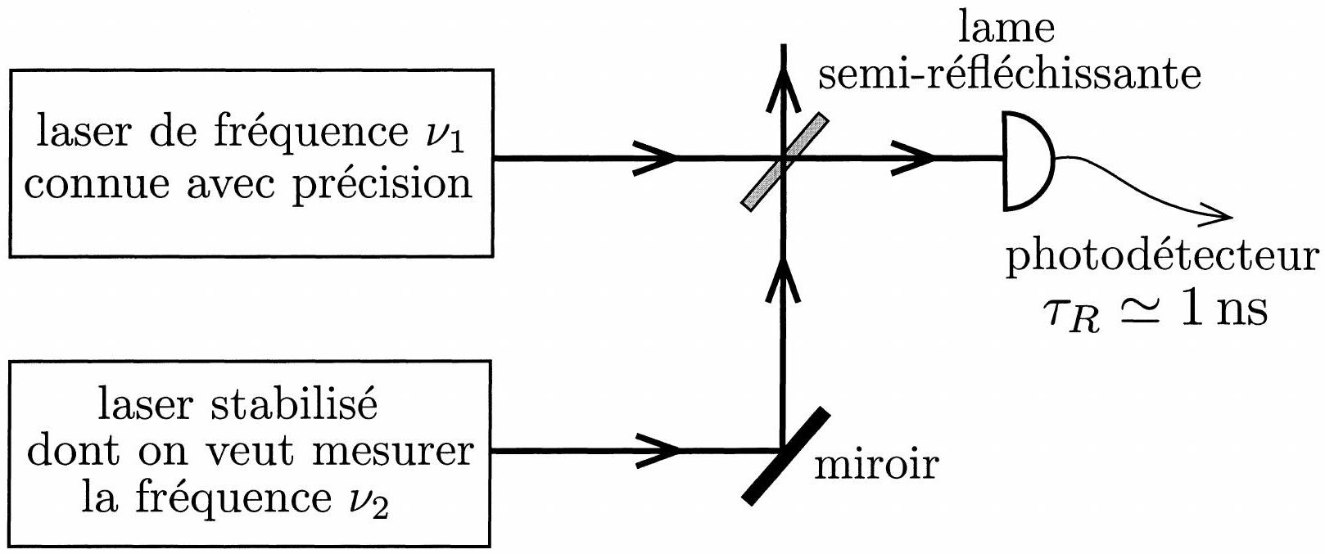
Figure 6: Mesure de la fréquence $ν_{2}$ d'un laser en se référençant à un laser monomode de fréquence $ν_{1}$ connue.
(III.3) Les lasers à modes bloqués émettant des impulsions ultra-courtes (cf. question II.5) ont récemment permis de développer des méthodes de mesure de fréquence optique par comparaison directe avec un étalon de fréquence pourtant très éloigné dans le domaine spectral, comme par exemple une horloge atomique délivrant un signal hyperfréquence.
Reprenons l'expression de l'amplitude de l'onde issue du laser à modes bloqués :
$$s(t)=s_{0}\frac{sin⁡\left(\frac{Nδωt}{2}\right)}{sin⁡\left(\frac{δωt}{2}\right)}cos⁡\left(ω_{0}t\right)$$
qui correspond à la superposition de $N$ modes synchrones d'oscillation du laser.
(a) L'onde émise par cette source laser ultra-courte est détectée au moyen d'un photodétecteur dont le temps de réponse $τ_{R}$ est de 1 ns .
- Un tel photorécepteur peut-il résoudre temporellement des impulsions lumineuses dont la cadence de répétition correspond à une fréquence $ν_{imp}=100MHz$ ?
- Le compteur d'impulsions lumineuses, étalonné à partir d'une horloge dans le domaine des hyperfréquences, pilote une cale piézo-électrique qui ajuste la longueur effective $nL$ de la cavité pour que la cadence de répétition des impulsions soit $ν_{imp}=(100000000±1)Hz$.
Avec quelle précision doit-on maintenir la longueur effective $nL$ constante pour assurer la stabilité à 1 Hz près de la cadence de répétition $ν_{imp}$ des impulsions?
(b) On souhaite mesurer avec une très grande précision la fréquence $ν$ d'un laser continu à émission monomode. Un dispositif interférométrique permet de mesurer cette fréquence avec une précision de $±40MHz$, donnant comme résultat :
$$ν=(385285140±40)MHz.$$
Par ailleurs, $ν$ peut s'exprimer avec $ν_{\text{imp }}$ comme unité :
$$ν=p_{0}×ν_{imp}+η×ν_{imp} \text{ avec } p_{0}\text{ entier et } |η|<0,5.$$
Déterminer les deux valeurs de $p_{0}$ compatibles avec cette mesure.
(c) Si on suppose $p_{0}$ connu exactement, il reste alors, pour connaître précisément la fréquence $ν$ du laser, à mesurer la différence ( $ν−p_{0}×ν_{imp}$ ) $=η×ν_{imp}$. On utilise pour cela le montage représenté schématiquement sur la figure 7 .
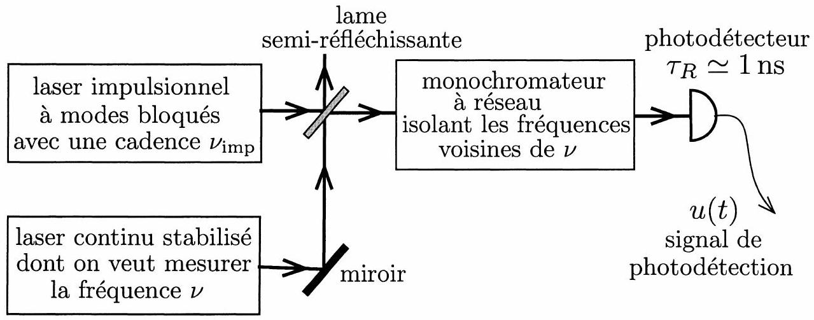
Figure 7: Comparaison de fréquences entre un laser stabilisé et un laser impulsionnel à modes bloqués. On rappelle que le photodétecteur délivre un signal électrique $u(t)$ proportionnel à l'intensité $I(t)$ qu'il mesure sur le faisceau lumineux détecté.
- Le monochromateur ne laisse passer que les ondes monochromatiques dont la fréquence est comprise entre les deux valeurs $\left(p_{0}−\frac{1}{2}\right)×ν_{\text{imp }}$ et $\left(p_{0}+\frac{1}{2}\right)×ν_{\text{imp }}$. Justifier que $u(t)$ est un signal périodique et donner sa période.
- En fait, le monochromateur laisse passer une bande de fréquence bien plus large. Comment traiter le signal électrique $u(t)$ délivré par le photodétecteur pour conserver uniquement la partie permettant de mesurer ( $η×ν_{\text{imp }}$ ) ?
(d) Applications numériques.
Pour l'onde décrite à la question (III.3.c), le photodétecteur délivre un signal $u(t)$ dont les composantes harmoniques de plus basse fréquence sont à ( $30±1$ ) MHz et ( $70±1$ ) MHz.
- Déterminer les deux valeurs possibles de la fréquence $ν$.
- Pour lever l'ambiguïté on modifie légèrement la longueur $L$ de la cavité de façon à augmenter légèrement (de quelques Hz ) la cadence de répétition $ν_{\text{imp }}$ des impulsions laser. Les deux composantes harmoniques de plus basse fréquence passent alors à ( $22±1$ ) MHz et ( $78±1$ ) MHz . En déduire la valeur de la fréquence $ν$ ainsi que l'incertitude sur cette mesure.
- Quel est le gain en précision par rapport à la première mesure interférométrique ?
L'invention par Theodor W. Hänsch et John L. Hall de cette méthode des "peignes de fréquences optiques" leur a valu le Prix Nobel de Physique 2005.

